Werde ein Teil der Natur- und Umweltgruppe!

Die Natur- und Umweltgruppe für Kinder im Alter von 6 bis 12 Jahren trifft sich jeden Donnerstagnachmittag von 14:30 – 16:30 Uhr im Treff Hofstede (1. Etage), Riemker Str. 12, 44809 Bochum.
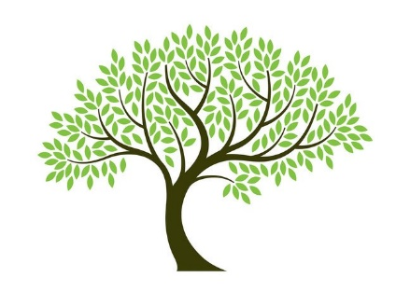
Gemeinsam entdecken wir die Natur mit allen Sinnen, lernen die vielfältigen Möglichkeiten der Nutzung und Unterstützung der Natur und Umwelt kennen und werden kreativ.

Wir gehen zudem über den Stadtteil hinaus auf Umweltmission und Naturentdeckung und unternehmen Ausflüge.

Wenn Du Lust hast mal bei uns rein zu schnuppern, melde Dich bei:

Daria Stolfik, Tel.: 0152 54962528, dstolfik@falken-bochum.de
oder
Gilmar Häuser, Tel.: 0163 3796235, haeuser@falken-bochum.de

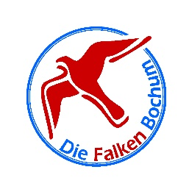

Werde ein Teil der Natur- und Umweltgruppe!

Die Natur- und Umweltgruppe für Kinder im Alter von 6 bis 12 Jahren trifft sich jeden Donnerstagnachmittag von 14:30 – 16:30 Uhr im Treff Hofstede (1. Etage), Riemker Str. 12, 44809 Bochum.
Gemeinsam entdecken wir die Natur mit allen Sinnen, lernen die vielfältigen Möglichkeiten der Nutzung und Unterstützung der Natur und Umwelt kennen und werden kreativ.

Wir gehen zudem über den Stadtteil hinaus auf Umweltmission und Naturentdeckung und unternehmen Ausflüge.

Wenn Du Lust hast mal bei uns rein zu schnuppern, melde Dich bei:

Daria Stolfik, Tel.: 0152 54962528, dstolfik@falken-bochum.de
oder
Gilmar Häuser, Tel.: 0163 3796235, haeuser@falken-bochum.de

